DS API

Aiouaz Mohamed Adel

Exercice 1 :

1/ Requête pour obtenir le météo actuelle de Tunis

Postman :

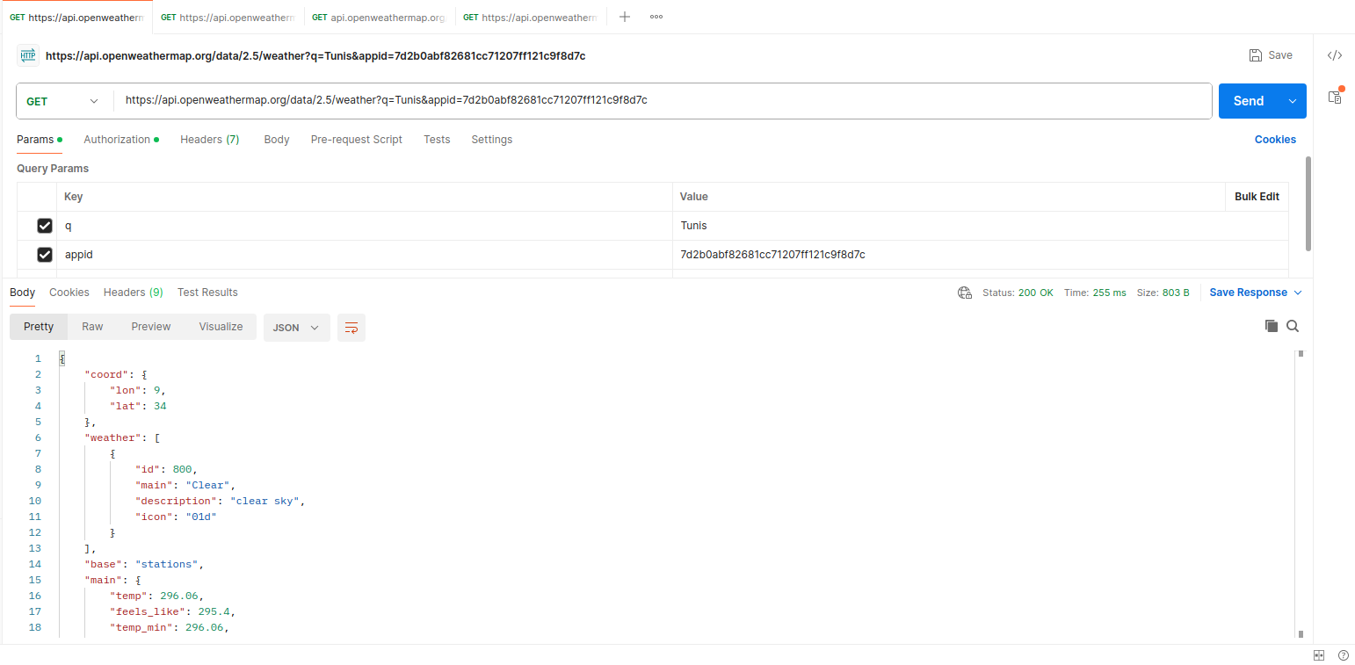

Python :

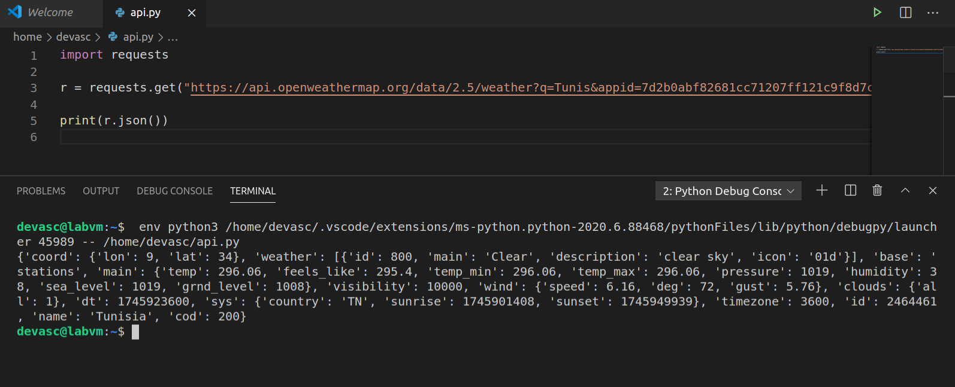

2/ Requête pour obtenir le météo by ID

Postman :

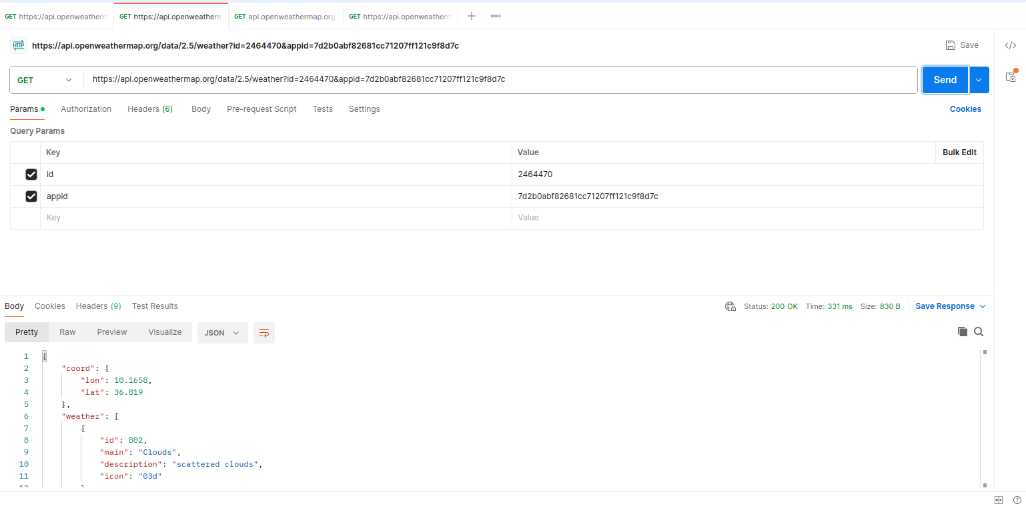

Python :

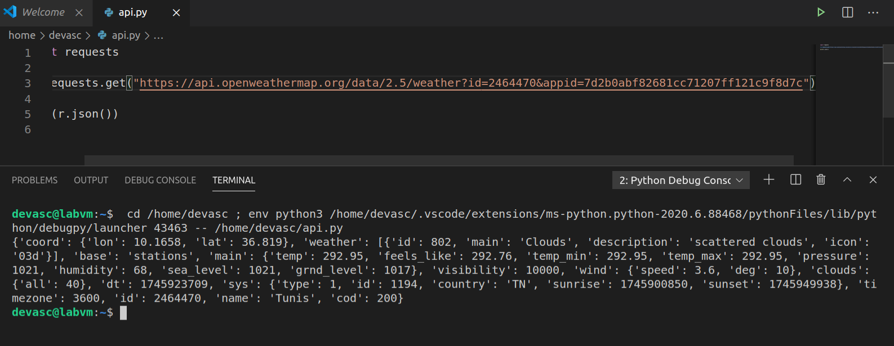

3/Prevision 5jours :  
Postman :

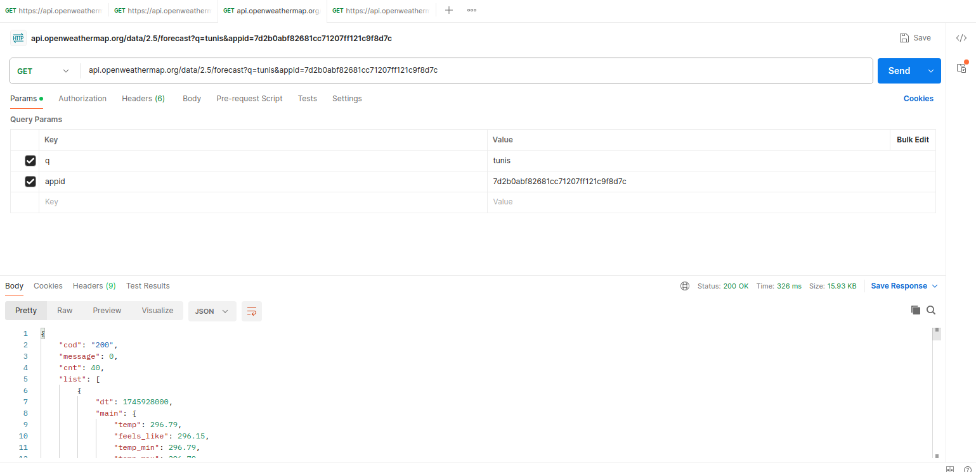  
  
Python :

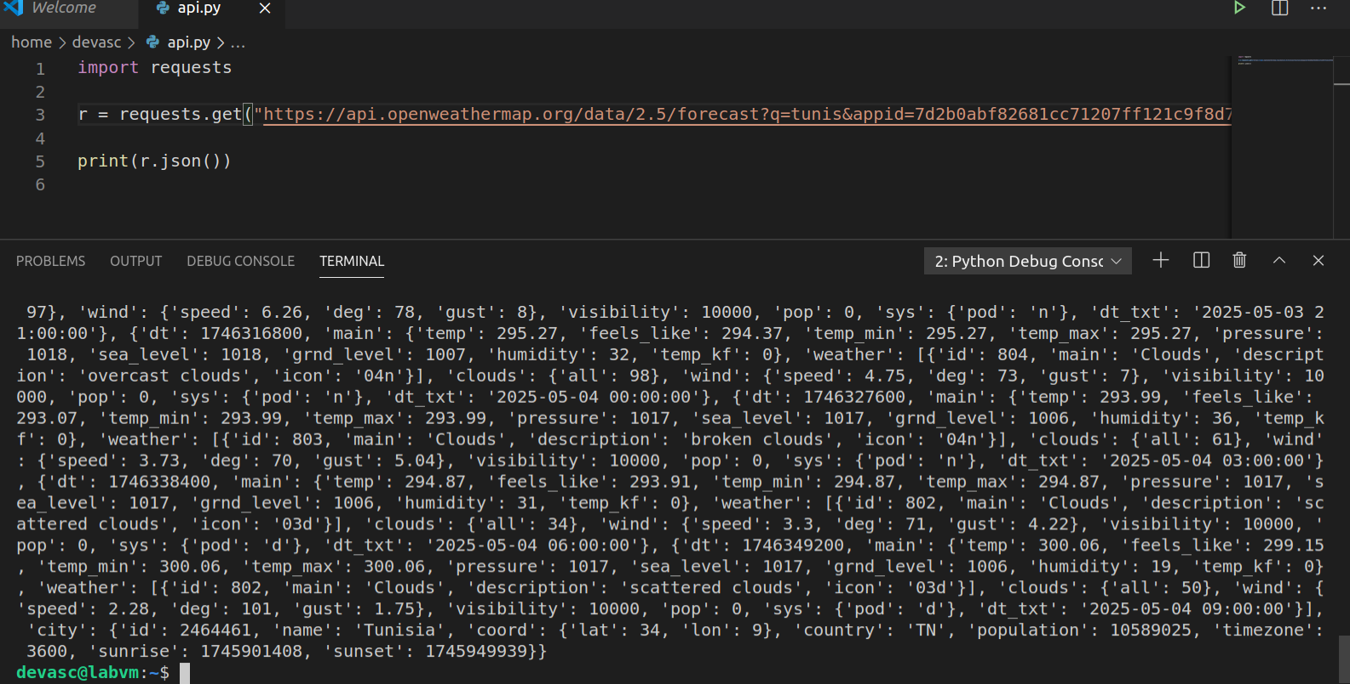

4/Par coordonnées

Postman :

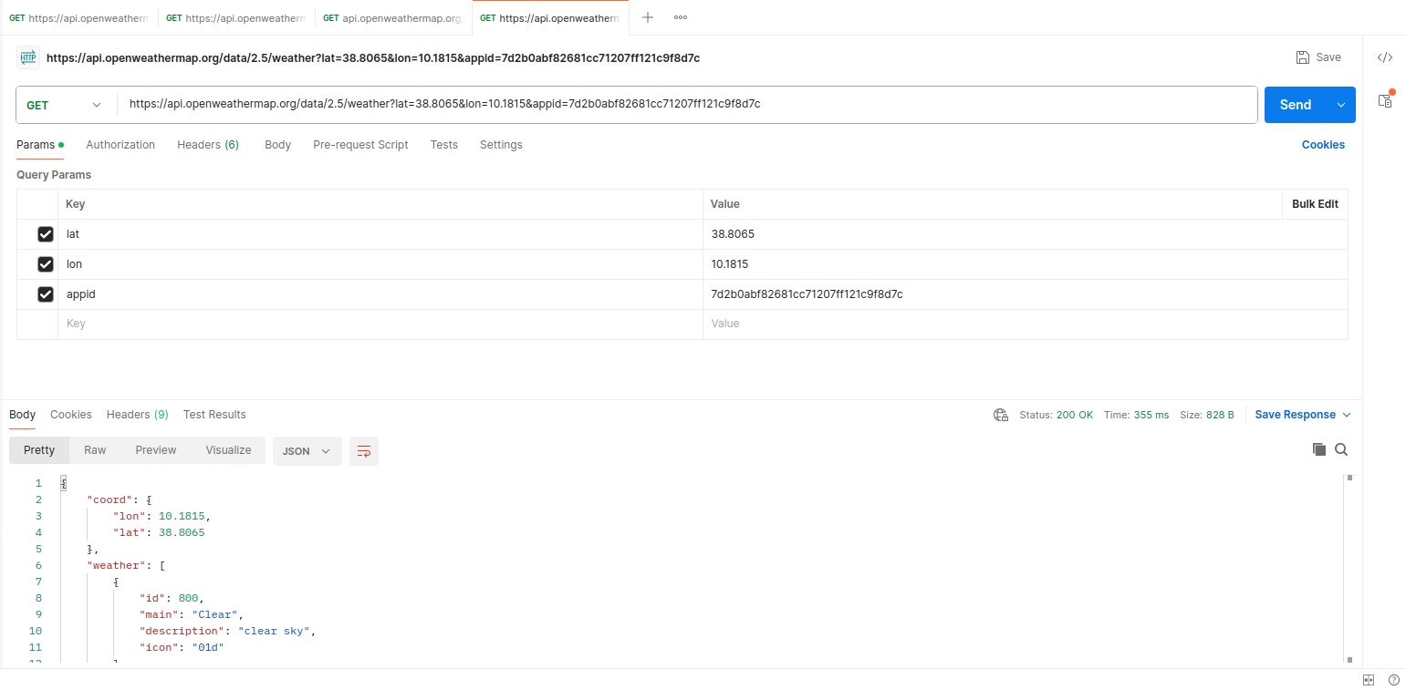

Python :  
